Проблема нравственно – патриотического воспитания детей дошкольного возраста становится одной из актуальных, потому что именно на данном этапе формируется личность ребёнка. Патриотическое чувство не возникает само по себе. Это результат длительного целенаправленного воспитательного воздействия на человека, начиная с самого детства. Нельзя быть патриотом, не чувствуя личной связи с Родиной, не зная, как любили, берегли и защищали её наши предки, наши отцы и деды.

Накануне празднования 70 годовщины Победы в Великой Отечественной войны, вместе с детьми, мы закончили работу над проектом «Ради жизни на земле ..» Главной задачей нашего проекта было формирование у детей 4-5 лет представлений о том, как русские люди защищали нашу Родину в годы Великой Отечественной войны на фронтах и в тылу, как об этом помнят ныне живущие люди.

В ходе реализации проекта была проведена исследовательская работа. Для сбора информации, мы пошли в библиотеку. Листая старую подшивку газеты «Семь дней Приморья», мы увидели статью «Мне иногда краюха хлеба снится …» Прочитали её. Автором этой статьи была Лидия Пастухова, жительница нашего родного города Лесозаводска.

Из письма в редакцию: «Хочу принять участие в акции газеты «Вспомним всех поимённо». Высылаю вам свои воспоминания. Я ветеран Великой Отечественной войны. 1 января 2012года мне исполнится 85 лет.

Около двух лет на территории, оккупированной фашистами, жила Лидия Пастухова. Вот что она вспоминает: «Мы жили на Брянщине, на границе с Белоруссией и Украиной, поэтому очень скоро отдалённые раскаты орудий стали слышаться всё отчётливее и в нашем селе Горяны. А потом начались бомбёжки. Однажды немецкая бомба упала на больницу, где находились женщины с новорождёнными младенцами. Я вместе с односельчанами пыталась спасти тех, кто уцелел, но таких было очень мало. Через наше село потянулись колонны беженцев. На восток шли солдаты, боевая техника. Мы, ребятишки, пока ещё до конца не осознавая надвигающейся беды, стояли на обочине шоссейной дороги и ждали отца. И дождались. В сентябре воинская часть, где он воевал, проходила по этой дороге. Увидев отца, мы бросились к нему, стали просить, чтобы он забрал нас с собой. Но он только горько улыбнулся. Открыл банку с тушёнкой, отрезал хлеба, накормил детей и пообещал на прощание, что Красная армия обязательно вернётся.

Больше я его не видела. Как потом выяснилось, эта воинская часть оказалась в окружении. Отец партизанил в брянских лесах и на одном из заданий, подорвав железнодорожный мост, был ранен, попал в руки к немцам. Он был зверски замучен фашистами.

А наша семья пыталась выжить. Каждый день приносил беду: уничтожение евреев, виселицы на сельской площади, расстрелы, попавших в руки фашистов, партизан. К нам нередко врывались в дом полицаи с вооружёнными солдатами, избивали маму, обыскивали дом, забирали продукты. Неоткуда было получить помощи, не было еды. Иногда, просыпаясь ночью, я видела, как бессильно опустив руки, мама молча сидела рядом. А по щекам у неё катились слёзы. Мне частенько снился хлеб. Чего мы только не ели: травы разные, гнилой картофель, с горсткой муки смешивали древесную кору и пекли лепёшки на костре. ….»

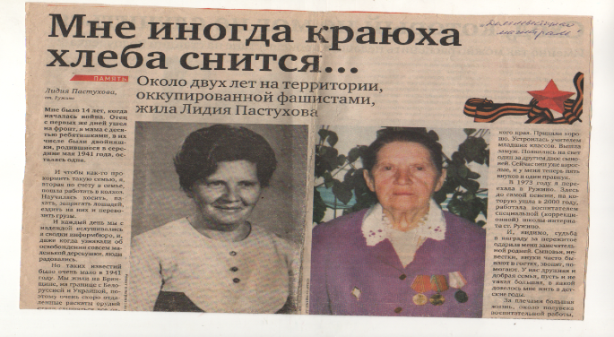

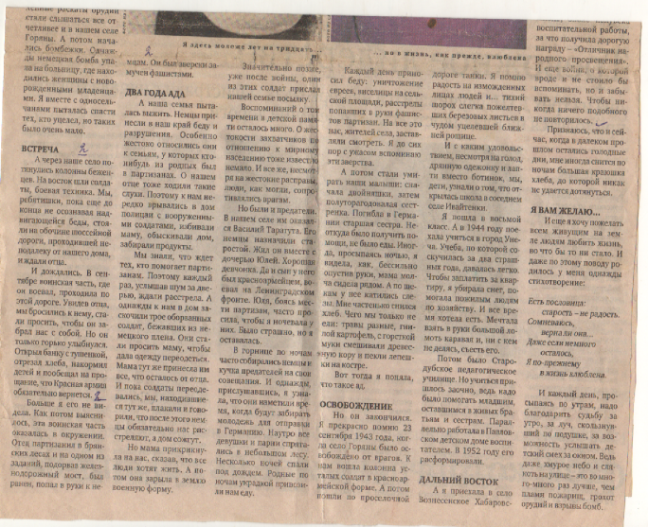

Прочитав эту статью мы решили найти автора и встретиться с ней. Написали в редакцию письмо с просьбой сообщить её место жительства.

Нам пришёл ответ, что Лидия Георгиевна Пастухова проживает в городе Лесозаводске, улица Октябрьская, дом №141 кв. 50. В нашей группе есть мальчик, который тоже живёт в этом доме, обратились с просьбой к родителям, навестить Лидию Георгиевну, и пригласить её к нам в детский сад. Дети с нетерпением ждали дня встречи.

Наконец наступил долгожданный день. 28 апреля 2015 года в детском саду состоялась встреча ветерана Великой Отечественной войны Лидии Георгиевны Пастуховой с воспитанниками нашей группы. Эта встреча была очень трогательной и торжественной, дети осознали важность этого события, ведь это они сами, по своей инициативе, нашли очевидца тех далёких военных лет.

Ребята слушали рассказ ветерана с упоением, с огромным интересом, не понимая, как дети, подростки смогли так жить. Задавали вопросы, больше всего их интересовало почему хлеба, продуктов было так мало, и почему дети работали?

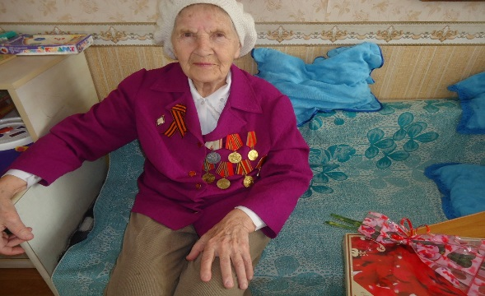

С интересом и большой осторожностью дети рассматривали пожелтевшие страницы газет с воспоминаниями и фотографиями военных лет, которые на протяжении многих лет бережно хранит Лидия Георгиевна.

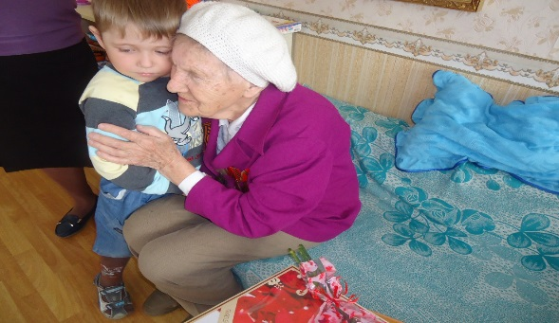

В конце встречи дети поблагодарили Лидию Георгиевну за интересный рассказ и вручили памятный подарок.

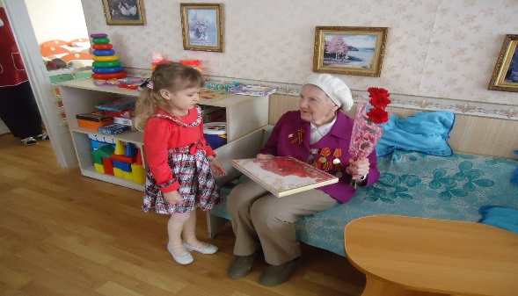

Все меньше остается ветеранов Великой Отечественной войны и тружеников тыла. Мы с уважением относимся к этим людям, к их прошлому и настоящему, преклоняемся перед ними. Нам есть чему у них поучиться.